SỞ GIÁO DỤC VÀ ĐÀO TẠO  NGHỆ AN  ĐỀ THI CHÍNH THỨC | KỲ THI TUYỂN SINH VÀO LỚP 10 THPT  NĂM HỌC 2021 – 2022  Môn thi: TOÁN  Thời gian làm bài: 120 phút, không kể thời gian giao đề

Câu 1. (2,5 điểm)
a) Tính .
b) Rút gọn biểu thức , với và .
c) Tìm giá trị của tham số để đường thẳng song song với đường thằng .
Câu 2. (2,0 điểm)
a) Giải phương trình .
b) Cho phưong trình có hai nghiệm phân biệt Không giải phương trình, hãy tính giá trị của biểu thức .
Câu 3. (1,5 điểm) Hưởng ứng phong trào toàn dân chung tay đầy lùi đại dịch Covid-19, trong tháng hai năm 2020 , hai lớp và của một trường THCS đã nghiên cứu và sản xuất được 250 chai nước rửa tay sát khuẩn. Vì muốn tặng quà cho khu cách li tập trung trên địa bàn, trong tháng ba, lớp làm vượt mức , lớp làm vượt mức , do đó tổng sản phẩm của cả hai lớp vượt mức so với tháng hai. Hỏi trong tháng hai, mỗi lớp đã sản xuất được bao nhiêu chai nước rửa tay sát khuẩn.
Câu 4. (3,0 điểm) Cho tứ giác nội tiếp đường tròn tâm đường kính . Hai đường chéo và cắt nhau tại . Gọi là hình chiếu của trên .
a) Chứng minh là tứ giác nội tiếp.
b) Tia cắt đường tròn tại điểm thứ hai là . Gọi là giao điểm của và . Chứng minh.
c) Khi tam giác không cân, gọi là trung điểm của , tia cắt tia tại . Tia cắt đường tròn ngoại tiếp tam giác tại điểm thứ hai là . Chứng minh thuộc đường tròn .
Câu 5. (1,0 điểm) Giải hệ phương trình
-------------HẾT------------

HƯỚNG DẪN GIẢI
Câu 1.
a)
b)
Đường thẳng song song với đường thẳng . Suy ra .
Đường thẳng đi qua . Suy ra: (Thỏa mãn).
Vậy .
c) Với
Câu 2.
a)
Xét phương trình có hai nghiệm phân biệt:
Vậy phương trình có hai nghiệm là 2 và .
b)
Xét nên phương trình có hai nghiệm phân biệt
Áp dụng hệ thức Vi-ét ta có:
Ta có:
Nhận xét và với mọi suy ra
Vây .
Câu 3.
Gọi số người xem MV là (triệu người)
Theo đề bài có số người đã xem 2 lượt, số người đã xem 1 lượt và tổng lượt xem
MV là triệu lượt nền ta có phương trình:
Vậy số người xem MV "Trốn tìm" của Đen Vâu là 4 triệu người.
Câu 4.
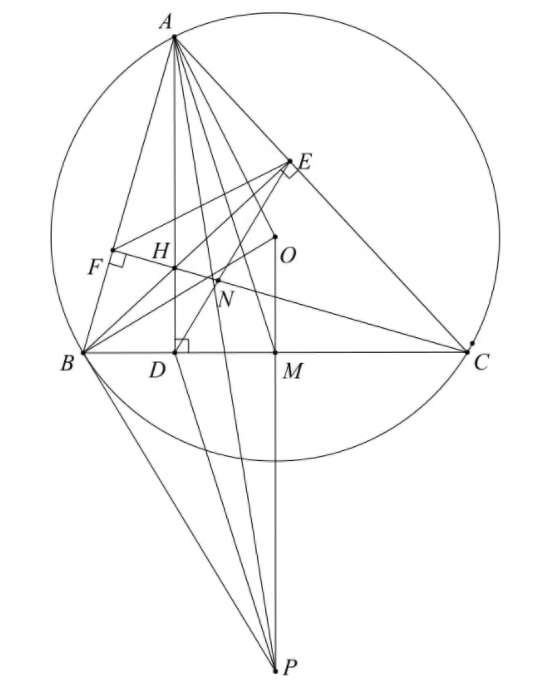

a) Xét tứ giác ta có:
( là đường cao); ( là đường cao)
và cùng nhìn dưới một góc bằng nhau.
Tứ giác BCEF nội tiếp đường tròn.
b) Xét tứ giác ta có:
( là đường cao); ( là đường cao) tứ giác nội tiếp đường tròn
(góc nội tiếp cùng chắn cung ) (1).
Ta có: Tứ giác nội tiếp đường tròn (chứng minh câu a) (góc nội tiếp cùng chắn cung ..). (2).
Từ (1) (2) suy ra . Xét tam giác có là phân giác của góc ta có:
(tinh chất đường phân giác). (3)
Xét và ta có:
Từ (3) (4) suy ra .EF (đpcm)
c)
Vì là tiếp tuyến của hay vuông ở .
là trung điểm hay
Tam giác vuông ở có (hệ thức lượng trong tam giác vuông).
Mà
Xét tam giác và tam giác có:
chung
(5)
Vi (so le trong) (6).
Từ (5) và (6) suy ra (đpcm).
Câu 5.
Đk
(1)
Thay vào , ta có:
Xét có:
Xét:
Xét , áp dụng BĐT Cô si cho ba số không âm ta có:
Dấu "=" xảy ra
Xét ta có (vô lí)
Vậy HPT có nghiệm .

